附件2

水嘴水效等级试验方法国标

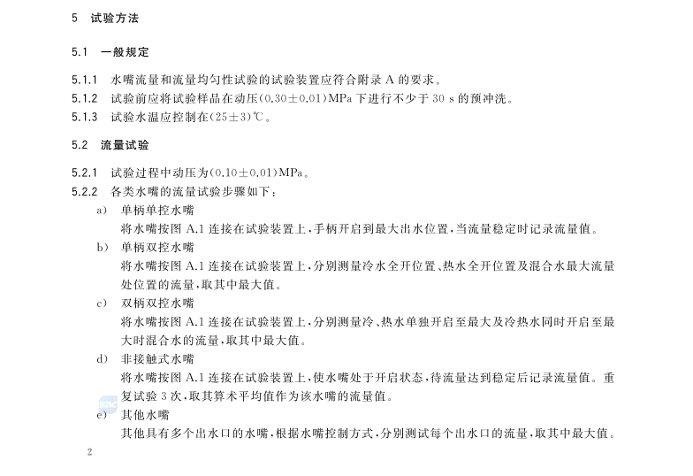

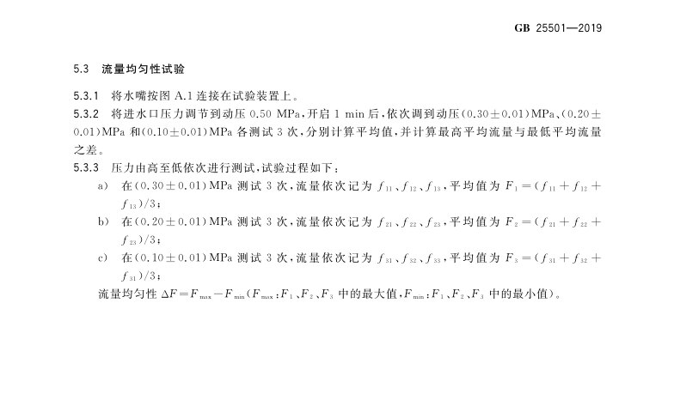

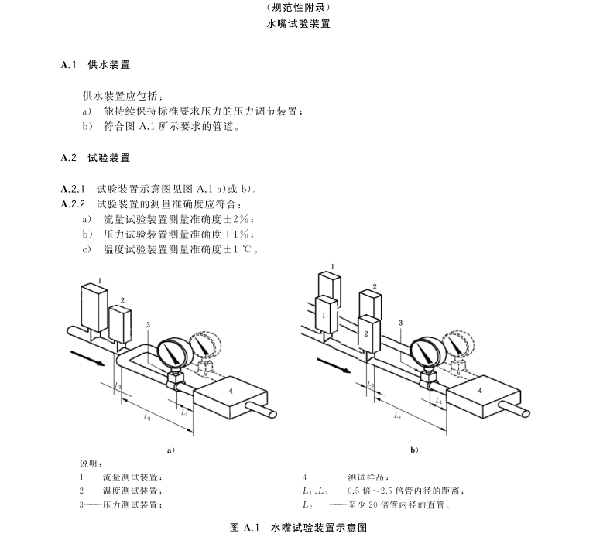

蹲便器等级试验方法国标

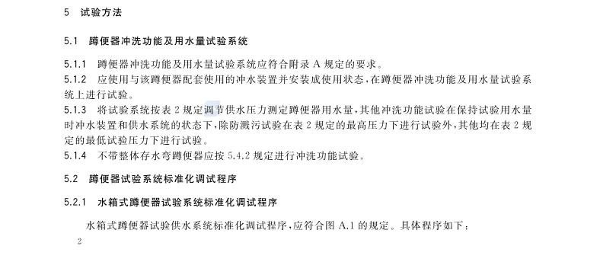

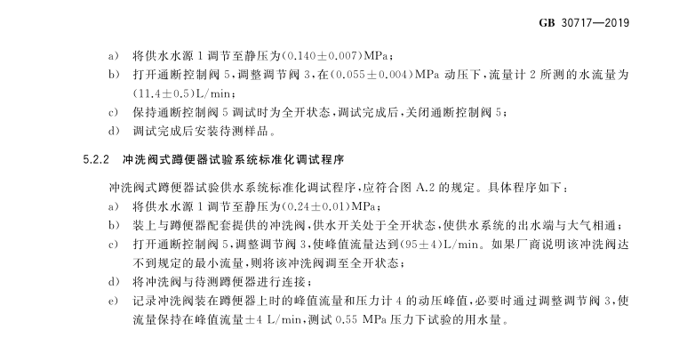

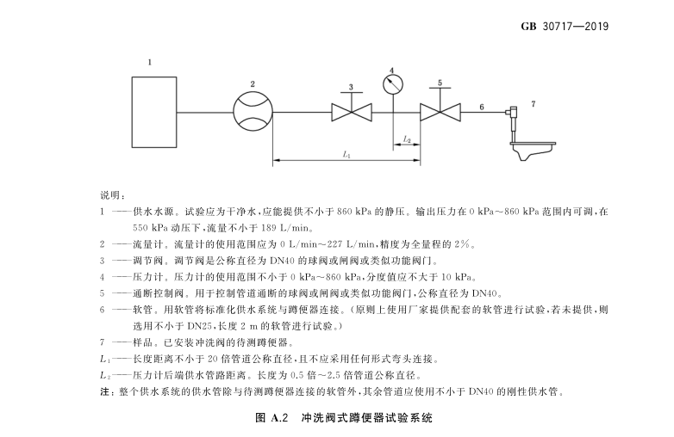

小便器等级试验方法国标

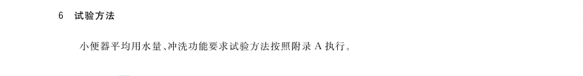

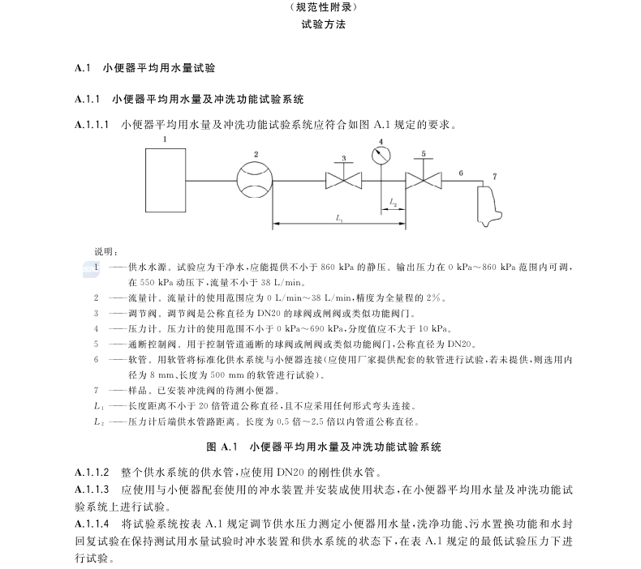

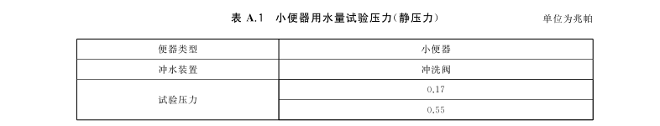

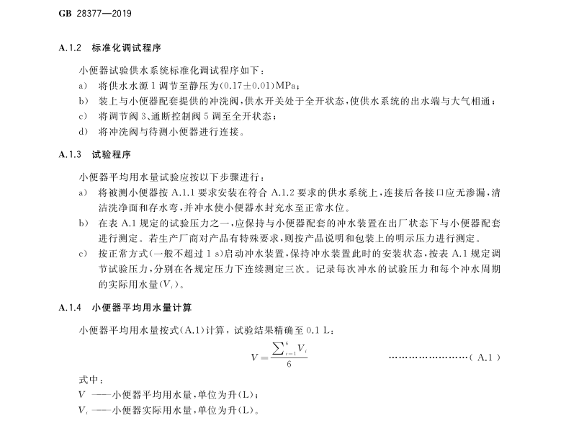

坐便器等级试验方法国标

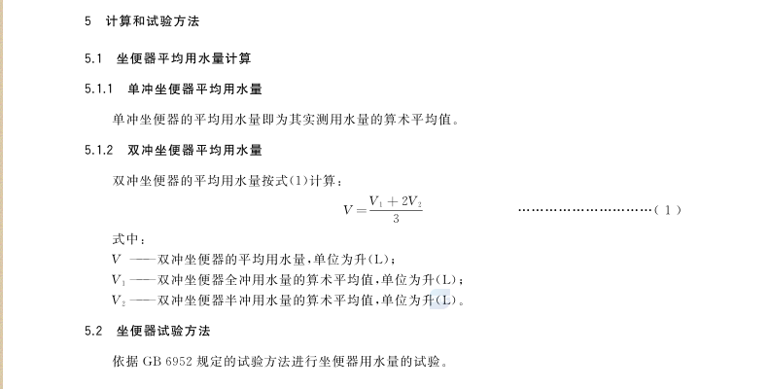

智能坐便器等级试验方法国标

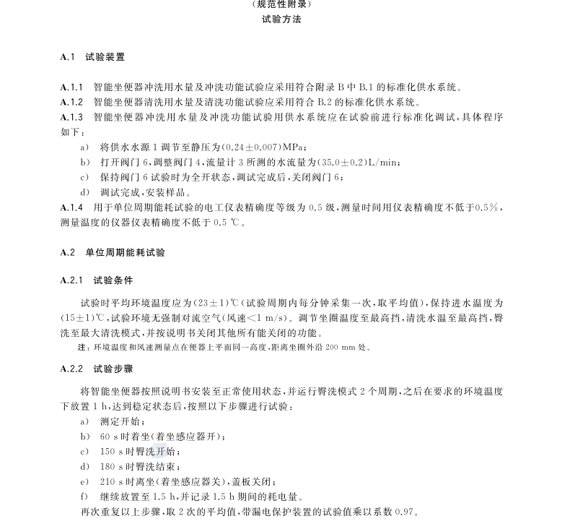

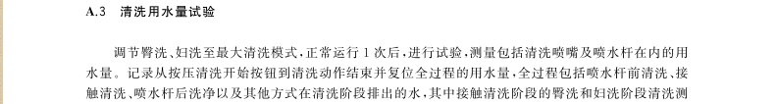

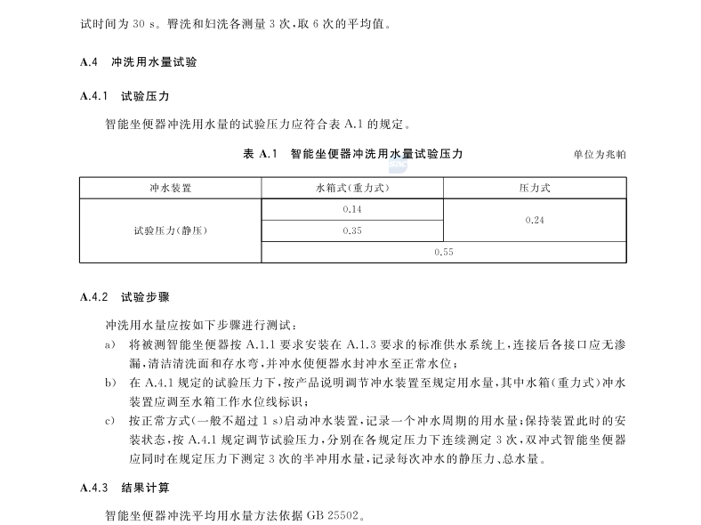

淋浴器等级试验方法国标

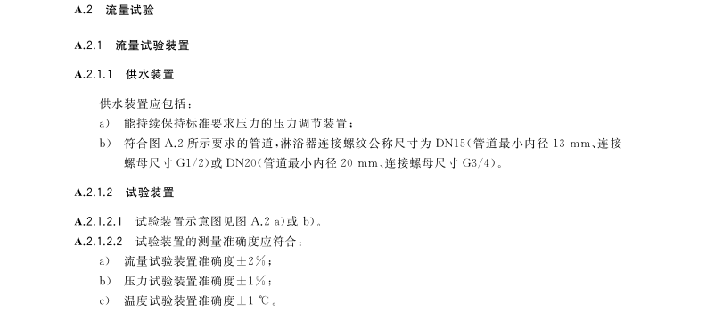

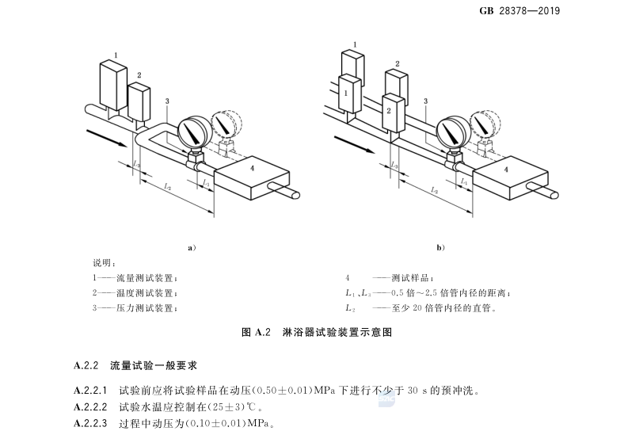

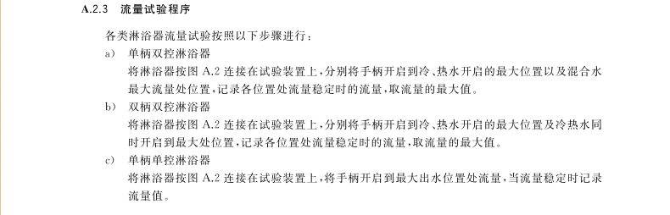

净水机等级试验方法国标

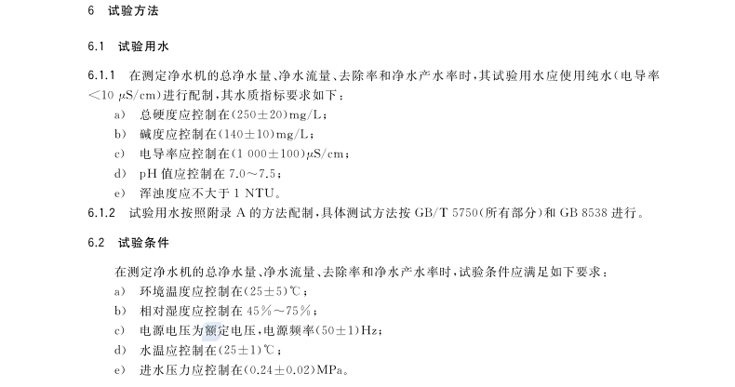

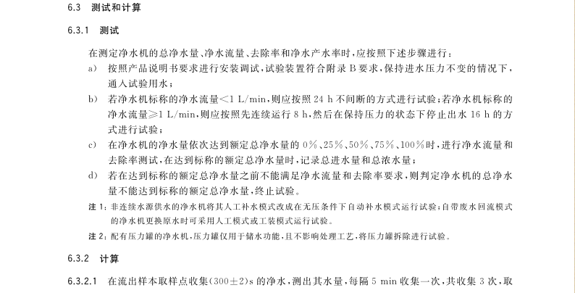

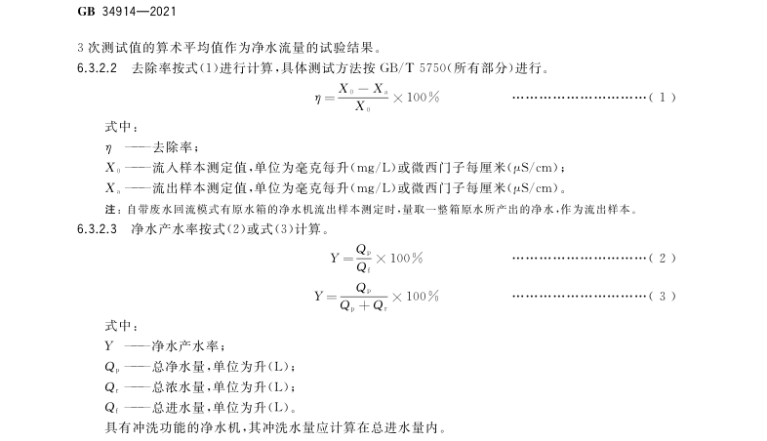

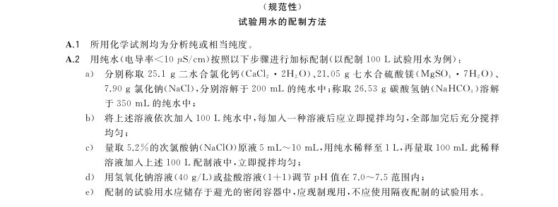

附件3

区/ 条线公共机构节水器具普及更新

工作计划（参考提纲）

1. 基本情况

本区/本条线公共机构基本情况（包括名称、所在区域等）及个数；水嘴、便器、淋浴器、净水机等四类用水器具的合计个数。其中，未达到2级及以上水效标准的水嘴、便器、淋浴器、净水机的合计个数。器具个数统计情况可参考以下表格：

|  |  |  |  |  |  |
| --- | --- | --- | --- | --- | --- |
| 类别 | 公共机构数量（家） | 水嘴（个） | 便器（个） | 淋浴器（个） | 净水机（个） |
| 合计个数 |  |  |  |  |  |
| 其中：未达到2级及以上水效标准的合计个数 | \ |  |  |  |  |

1. 推进计划

制定本区/本条线公共机构的节水器具普及及更新工作计划，包括按年度制定更新器具个数目标、推进方式、组织保障等内容。

1. 节水型单位对标达标

本区/本条线公共机构节水型机关（单位）建设率情况。对于还未完成建设的单位，以本次节水器具更新为契机，加强节水宣传和节水管理，推进节水型单位对标达标工作。